3B 第六課 環境與生物
珊瑚魚的生活習慣

在以下適當的 加上，指出珊瑚魚和牠的生活環境。
1. 以下哪種魚是珊瑚魚？
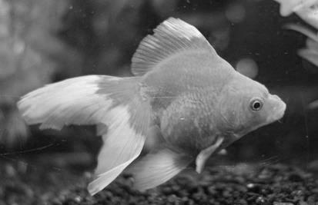
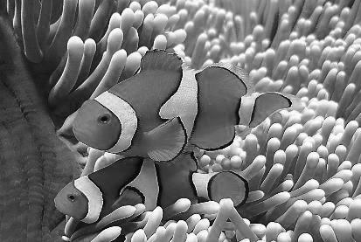

2. 珊瑚魚喜歡在甚麼環境生活？
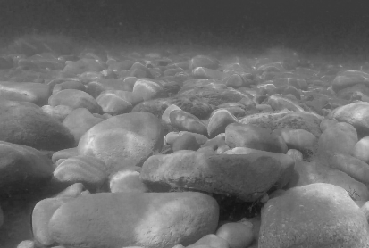
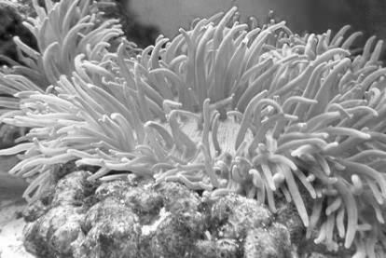

3. 在下面方框內畫出你所喜愛的珊瑚魚，並在 ____ 上填寫適當的答案。
顏色： 色
(自由作答。)

食物：喜歡進食

